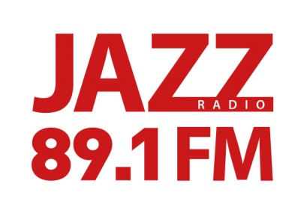

RADIO JAZZ (89.1 FM)
РАСЦЕНКИ НА РАЗМЕЩЕНИЕ РЕКЛАМЫ

Тарифы действительны с 06 сентября 2023 г
Стоимость указана в рублях, без учета НДС

Время | Стоимость 1 трансляции / Хронометраж ролика - 30 секунд
 | Москва (15-ая и 50-ая минуты часа)
07:00-22:00 | 10 900

Размещение роликов в указанный интервал производится радиостанцией самостоятельно,
без согласования с клиентом.

Коэффициенты на длительность ролика:

10’ | 15’ | 20’ | 25’ | 30’ | 45’ | 60’ | 90’ | 120’ | 180’
0,5 | 0,7 | 0,8 | 0,9 | 1 | 1,5 | 2 | 2,5 | 3,5 | 6

- Наценка за позиционирование первым или последним в блоке – 25%
- Наценка за упоминание третьих лиц – 25%
- Сезонная наценка – 10%, апрель, сентябрь, октябрь
- Сезонная наценка – 15%, ноябрь, декабрь
- Сезонная скидка – 8%, январь, август

BRAND MEDIA
(495) 7408558 (многоканальный)
info@brandmedia.ru
www.brand-radio.ru
www.brandmedia.ru

